Чем можно заниматься с 13.04.2020-17.04.2020гг.
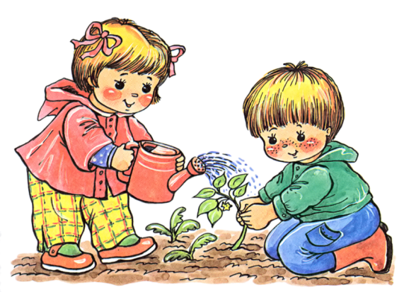
Тема недели: «Дом, в котором мы живём! (Международный день земли)»
13.04.2020
Беседа
Природный дом

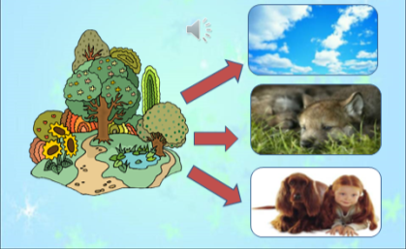
Дом есть у каждого растения, животного , человека. Все что окружает их в природе – это их дом. Растение связано с воздухом ,животными, человеком.

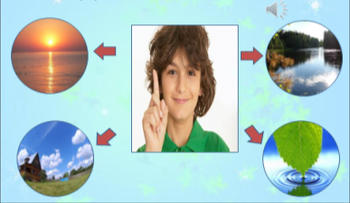
Животные связаны с воздухом,
водой с другими животными, растениями и человеком. Человек связан с окружающей нас природой

Выруби лес - высохнет речка, звери без питья пропадут, испортиться земля и даже воздух, поскольку лес является источником кислорода.
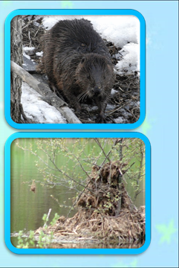
Стихотворение Олега Литвинова «Бобровая семья»
В Канаде в давние года
В лесу на речке тихой
Жила бобровая семья,
Не предвкушая лиха.
Плотины строили они,
И речка небольшая
Поила всех, кто рядом жил
В черте лесного края.

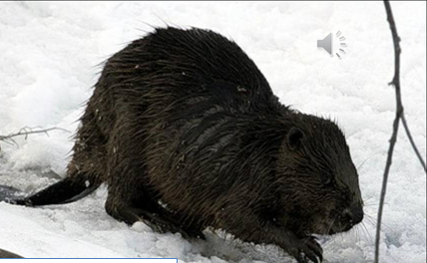
И птицы пели по утрам,
И гризли – серый великан
Гулял здесь без опаски.
И было все, как в сказке.

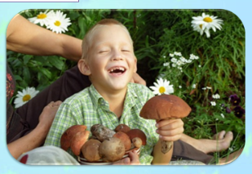
И люди приходили в лес,
И дань добычей брали,
Но никогда баланс тех мест
Они не нарушали.

Потом другие в лес пришли,
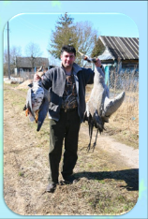
Кому все было мало.
Бобров потомство извели,
И красоты не стало.
Едва струился ручеек
И лес поить уже не мог.
Засохли клены, ели
И разбежались звери.
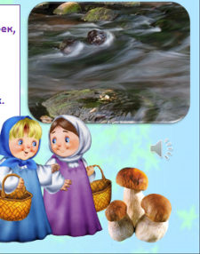
Но вот явился человек,
Который понял важность рек,
Решил он все поправить
И стал запруды ставить.
Поставил, а через денек
В ней сделал дырку ручеек.
Строитель дырку залатал,
Строитель дырку залатал,
А ручеек опять прорвал.
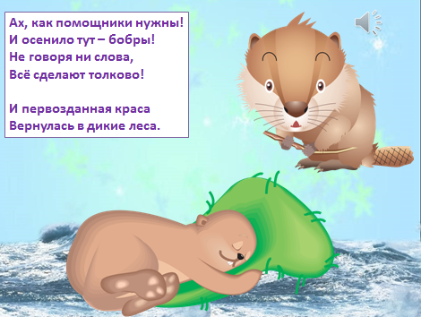

Если всё с плеча рубить можно дело загубить!
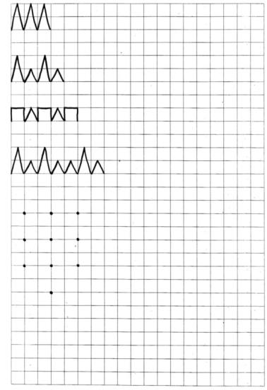
14.04.2020
Продолжи рисунок

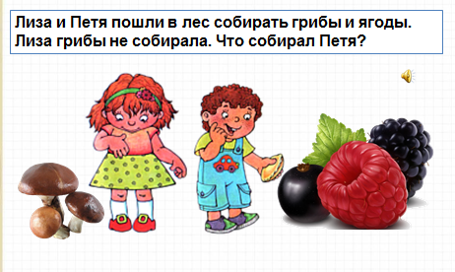

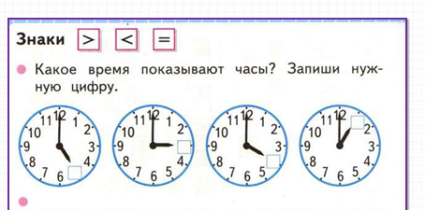

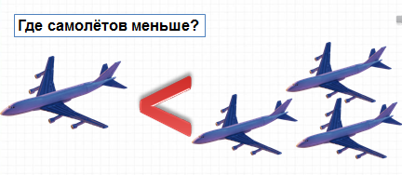

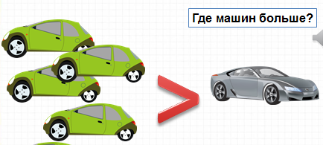

Состав числа 10
5 + 5 = | 3 + 7 = |  | 8 + 2 =
10 – 2 = |  | 10 – 3 = |  | 10 – 9 =
1 + 9 = | 9 + 1 = |  | 7 + 3 =
10 – 5 = |  | 10 – 4 = |  | 10 – 4 =
3 + 7 = | 5 + 5 = |  | 1 + 9 =
10 – 1 = |  | 10 – 6 = |  | 10 – 2 =
2 + 8 = | 7 + 3 = |  | 6 + 4 =
10 – 2 = | 8 + 2 = |  |  | 10 – 2 =
5 + 5 = | 2 + 8 = |  | 0 + 10 =
15.04.2020
Рисование «Волшебные картинки»
С использованием нетрадиционных техник - это маленькая игра.
«Штампики из пластилина»
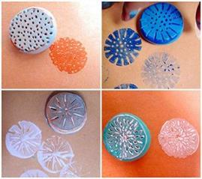
Материалы: 1.Пластилин; 2.Карандаш; 3.Краска; 4.Губка; 5.Кисть; 6.Бумага; 7.Баночка для воды.
Достаточно кусочку пластилина придать нужную форму, украсить узорами (линии, пятна) и окрасить в необходимый цвет. Для окрашивания можно использовать губку, увлажненную краской, или кисть, которой можно наносить краску на поверхность штампика. Лучше использовать густую краску.

«Штампики из ниток»
Материалы: 1.Нить шерстяная; 2.Основа; 3.Краска; 4.Кисть; 5.Бумага; 6.Баночка для воды
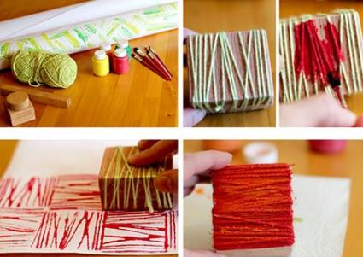
Для создания «полосатых штампиков» можно использовать нити, прочно намотанные на какой-либо предмет. Густым слоем краски нити окрашиваются в необходимый цвет. Затем, используя воображение, «полосатый узор» наносится на декорируемую поверхность.

«Картинки-отпечатки»
Материалы: 1.Пенопластовая форма; 2.Карандаш; 3.Краска; 4.Кисть; 5.Бумага; 6.Баночка для воды.
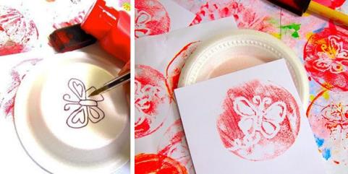
Можно делать отпечатки, используя пенопластовые формы, на которых удобно создавать рисунок заостренным предметом, оставляя углубления в этой форме. Затем на форму необходимо нанести краску. Сразу же поверх формы прикладывается лист бумаги, проглаживается. Через некоторое время необходимо аккуратно снять лист бумаги. На его обратной стороне появится красивый рисунок.
«Отпечатки картошкой, морковкой, яблоком»
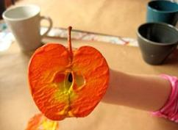
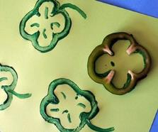
Материалы: 1.Овощ/фрукт; 2.Краска; 3.Кисть; 4.Бумага; 5.Баночка для воды.
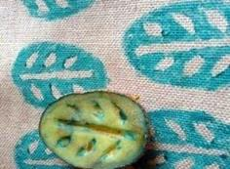
Вкусные овощи и фрукты тоже умеют рисовать. Необходимо только придать им нужную форму, подобрать подходящий цвет краски, кистью окрасить и сделать красивый отпечаток на декорируемой поверхности.

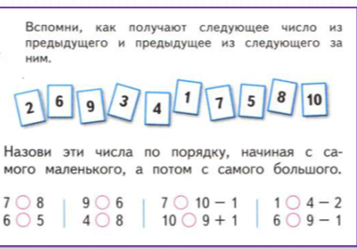
16.04.2020

Знаки
< =
>

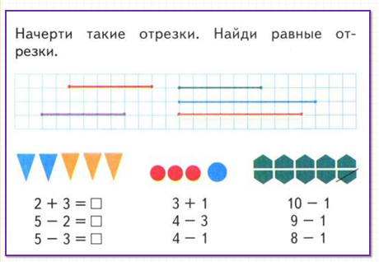

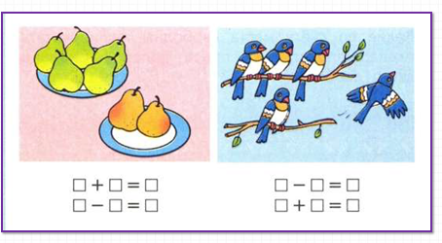

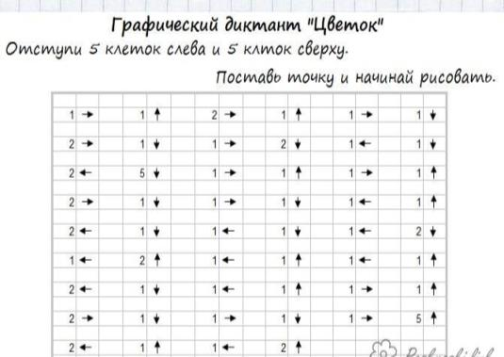
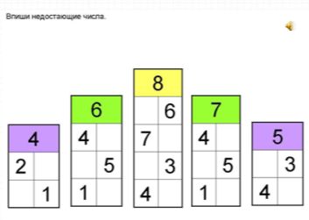

Аппликация
Тема: «Дом, где мы живем».
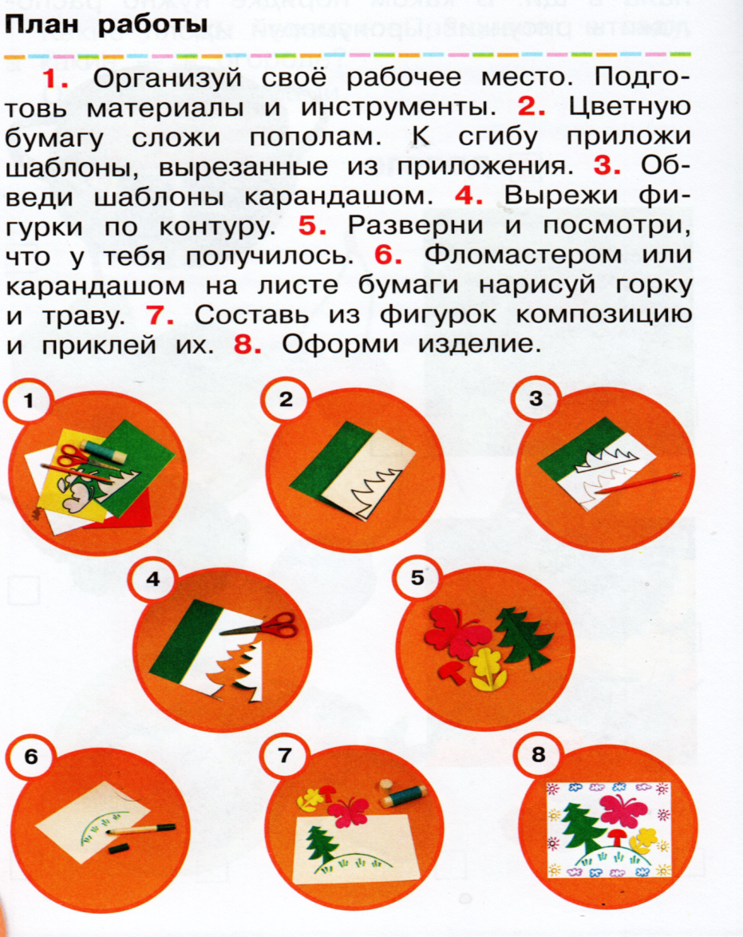

17.04 2020
Рисование
Тема «Домики, которые построила природа»
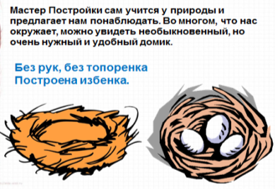

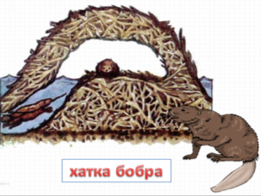

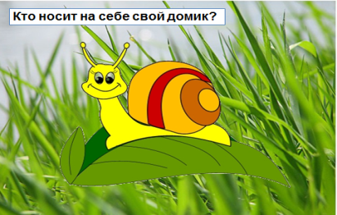

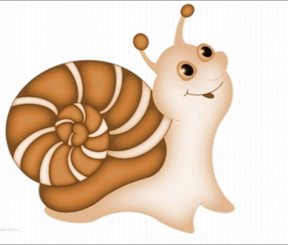
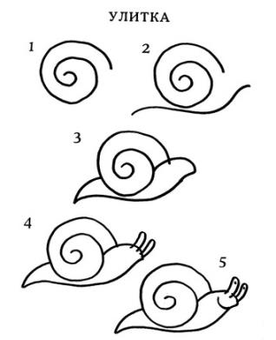

Занятия для свободного времени
Оригами для детей — легендарное искусство складывания фигурок из бумаги для всестороннего развития вашего малыша. Разнообразные схемы оригами для детей разного возраста.
https://deti-online.com/podelki/origami-dlya-detey/

Стихи – загадки писателей И.Токмаевой «Ручей»
Л.Ульяницкой «Фонарик»
Л.Яхнина «У дорожки»
